國立台東高中96學年度下學期高一基礎生物試卷 適用班級：1.2.3.4.10 讀卡

一、單選題： (每題2分)；
- 下列有關病毒的敘述，何者正確？ (A)病毒通稱為噬菌體 (B)病毒是絕對寄生 (C)病毒使寄主細胞的基因重組，造成寄主細胞死亡 (D)數種病毒不能同時感染一種寄主
- 下列何者為病毒所具有的特徵？ (A)有性生殖 (B)繁殖遺傳 (C)成長 (D)運動
- 下列關於病毒與細菌的敘述，何者正確？ (A)抗生素可殺死病毒和細菌 (B)病毒外殼和細菌細胞壁皆含大量纖維素 (C)病毒在環境惡劣情況下可產生內孢子 (D)僅細菌具有細胞壁
- 某生物學家分離出一種病原體，由下列何項特性可推知此病原體為病毒？ (A)此病原體內具有粒線體 (B)此病原體內不具有粒線體 (C)此病原體不能在體外培養 (D)此病原體的核酸僅含RNA，不含DNA
- 若將T₂噬菌體的DNA和T₄噬菌體的蛋白外殼組合成一隻新品種的噬菌體，若以此新品種噬菌體感染細菌，則在受感染的細菌中最可能發現下列何者？ (A) T₂蛋白和T₄ DNA (B) T₄蛋白和T₂ DNA (C) T₂和T₄的混合蛋白和DNA (D) T₂ DNA和蛋白質
- 列有關細菌共同特性的敘述，何者正確？ (A)都含有染色體DNA及質體DNA (B)都是異營的原核生物 (C)都含有核酸和核糖體，可自行合成蛋白質 (D)都具有由纖維素所組成的細胞壁
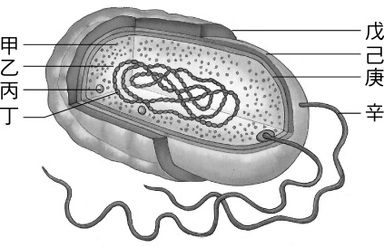
- 右圖為細菌的構造圖，請7-9題：
- 何者不是細菌的基本構造？ (A)甲 (B)丙 (C)丁 (D)辛
- 何者與細菌的致病力有關？ (A)丁 (B)戊 (C)己 (D)庚
- 細菌進行呼吸作用的場所在何處？ (A)乙 (B)丙 (C)己 (D)庚
- 真菌和一般植物的相異處是： (A)缺少細胞壁 (B)不能行光合作用 (C)缺乏有性生殖 (D)不能產生孢子
- 小英在顯微鏡底下發現某種單細胞微生物，小英認為它是一種細菌，但小明卻認為它是酵母菌，請問下列何種特徵可作為鑑別誰是誰非的依據？ (A)細胞中是否具有細胞核 (B)細胞是否會長成菌絲 (C)細胞外是否具有莢膜 (D)能否在缺氧環境下生長
- 下列有關真菌與細菌的比較敘述中，何者正確？ (A)真菌皆具菌絲，細菌皆無菌絲 (B)真菌皆行異營，細菌皆行自營 (C)真菌皆為多細胞，細菌皆為單細胞 (D)真菌皆具粒線體，細菌皆無粒線體
- 下列哪些屬於真菌的共同特徵？ (A)均行異營生活 (B)均可產生抗生素 (C)均具有菌絲 (D)均藉減數分裂產生孢子
- 若將酵母菌、細菌歸為一類，黑黴菌、洋菇歸為另一類，其分類依據是： (A)是否具有菌絲 (B)是否腐生生活 (C)是否為真核 (D)是否可運動
- 中藥上名貴的冬蟲夏草，是屬於哪一分類階層？(A)動物界的節肢動物 (B)植物界的草 (C)真菌界 (D)原生生物界
- 下列何者可做為藻類與植物的區別？ (A)葉綠體 (B)葉綠素a (C)多細胞 (D)維管束
- 下列何項敘述可判斷該種植物為被子植物？ (A)具有花粉 (B)具有子房 (C)具有種子 (D)具有胚珠
- 下列哪一種植物的傳花授粉是靠風力？ (A)土馬騌 (B)滿江紅 (C)玫瑰花 (D)玉米
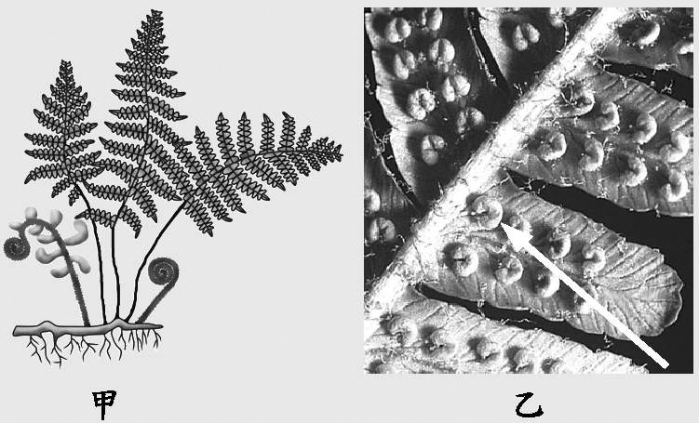
※右圖是某植物生活史中的可能構造，其中「乙」圖是「甲」圖中葉片的局部構造放大圖。根據圖中資料，回答19-20題。
- 下列生物的生活史中，哪一種會出現類似圖「甲」特徵的構造？(A)地衣類 (B)苔蘚類 (C)蘇鐵類 (D)蕨類植物 (E)雙子葉植物，
- 寫出「乙」圖內箭頭所指的顆粒狀構造名稱是什麼？（A）種子（B）孢子囊堆 （C）胚 （D）花
21.有關蘚苔與蕨類的敘述，何者正確？ (A)蘚苔植物具藏精器與藏卵器，為胚胎植物 (B)蕨類不產生種子而產生孢子，故皆為無性生殖 (C)蘚苔植物因個體小，構造簡單，不具世代交替 (D)蘚苔植物的孢子體比蕨類的孢子體顯著
22.下列哪一特性不是蕨類所具有？ (A)精子和卵子靠水結合 (B)幼葉呈卷曲狀 (C)具種子繁衍後代 (D)具維管束
23.銀杏又稱公孫樹，其生產的「白果」，是中藥上有名的藥材，則下列的敘述，何者錯誤？ (A)為多年生木本植物，成長緩慢 (B)白果是指其果實 (C)其精細胞與卵的結合，不需水為媒介 (D)其葉子非針葉
24..下列哪一種產物不是取自於裸子植物？ (A)可食用的松子 (B)杜松子酒 (C)做為松節油原料的松脂 (D)可食用的山蘇
25.下列動物何者具有刺細胞？ (A)海星 (B)海葵 (C)海參 (D)海膽

- 某科學家在溪流旁邊的石頭發現一種新生物，為兩側對稱、對外一個開口的無骨骼生物，根據這些特徵，科學家應歸屬此生物為哪一種生物？ (A)扁形動物 (B)圓形動物 (C)軟體動物 (D)腔腸動物
- 蛔蟲病在落後國家很常見，當你在研究蛔蟲時應該會看到下列哪個特徵？ (A)身體呈現一節一節 (B)體表有角質層 (C)輻射對稱 (D)口與肛門為同一個開口
- 在脊椎動物的演化過程中，何者可完全於陸地生活？ (A)彈塗魚 (B)蟾蜍 (C)肺魚 (D)鱷魚
- 關於節肢動物的外骨骼的敘述，何者錯誤？ (A)可以防止水分散失 (B)保護個體 (C)由蛋白質所構成 (D)要定期脫皮
- 下列有關各動物門對稱性的配對，何者正確？ (A)扁形動物──輻射對稱 (B)圓形動物──輻射對稱 (C)腔腸動物──輻射對稱 (D)節肢動物──輻射對稱
- 下列何種動物並無肛門的構造？ (A)線蟲 (B)蚯蚓 (C)渦蟲 (D)章魚
- 下列何者非脊椎動物？ (A)龍蝦 (B)麻雀 (C)鱷魚 (D)獼猴
- 烏賊、蝸牛和蛤蜊皆屬於哪一動物門？ (A)腔腸動物門 (B)扁形動物門 (C)環節動物門 (D)軟體動物門
※（A）乳酸菌 （B）禽流感 （C）青黴菌 （D）酵母菌 （E）麴菌；請用左列生物代號回答34-37題：
- 養樂多、優酪乳是利用何種微生物製備而成？
- 常用來釀酒或烘製麵包的是哪一種真菌？
- 可分泌抗生素，用以治療細菌性疾病的是哪一種真菌？
- 常用來釀酒製醬油的是哪一種真菌？
- 從適應和演化的角度來看，養雞場平時不宜在雞隻飼料中添加抗生素的主要原因為下列哪一項？ (A)避免讓人吃到抗生素，因有些人會對抗生素過敏 (B)會加速雞隻對抗生素產生抗藥性 (C)會加速有抗藥性病原體的發生 (D)會讓病原體滅絕，減少地球的生物多樣性

二、多重選擇題： (每題2分，每錯一個答案倒扣2/5分)
- 下列哪些藻類與分類配對是正確的？ (A)海苔—紅藻 (B)海帶—褐藻 (C)石花菜—紅藻 (D)矽土—矽藻 (E)紫菜—紅藻
- 下列有關真菌的敘述，何者正確﹖ (A)全部為多細胞生物 (B)全部為真核細胞生物 (C)全部為異營性生物 (D)全部為寄生性生物 (E)在生態系中多屬分解者
- 下列有關於植物界的敘述，何者正確？ (A)植物界包括蘚苔植物與維管束植物 (B)蕨類生活在潮濕地帶是因為缺乏維管束 (C)滿江紅是一種漂浮在水面上的蘚苔類 (D)裸子植物的果實又稱為毬果 (E)被子植物通常有顯著的花
- 以下無脊椎動物與分類結果的配對何者正確？ (A)水蛭──線形動物 (B)烏賊──軟體動物 (C)珊瑚───腔腸動物 (D)陽燧足──軟體動物 (E)蝦子──環節動物
- 古代的中國人把住在水中的生物統稱為魚，下列哪些生物雖然生活在水中但不是魚類？ (A)魟魚 (B)鯨魚 (C)鯊魚 (D)鱷魚 (E)娃娃魚
- 關於兩生類的敘述何者正確？ (A)又稱為兩棲類 (B)體外受精 (C)沒有肺，用皮膚呼吸 (D)精卵數目都很多 (E)有些種類有鱗片或骨板避免水分散失
- 下列何者是哺乳類的特徵？ (A)分泌乳汁 (B)體表大多披有毛髮 (C)是比較高等的動物 (D)產生的後代數較少 (E)都有胎盤
- 下列何者為生物適應陸生環境的方式中，因應陸地缺水的適應？ (A)節肢動物有外骨骼，植物有蠟質的葉 (B)動物藉交尾、種子植物藉花粉管使精卵相遇結合 (C)動物藉甲殼(外骨骼)或骨骼支持身體 (D)植物具葉綠體，可行光合作用 (E)動物具敏捷的運動能力，以逃避敵害
- 下列關於動物界的敘述，何者正確？ (A)節肢動物門的種類最多 (B)棘皮動物門在分類上與脊椎動物最接近 (C)腔腸動物門為囊狀消化腔 (D)節肢動物皆用氣管系交換氣體 (E)脊椎動物皆具硬骨
- 下列各分類階層的特徵，何者正確？ (A)菌絲為真菌的特徵 (B)毛髮為哺乳類的特徵 (C)羽毛為鳥類的特徵 (D)鰓為魚類的特徵 (E)鱗片為爬蟲類的特徵
- 下列何種方法可以區分病毒與細菌？ (A)是否具有細胞壁 (B)遺傳物質為DNA或是RNA (C)族群生長曲線 (D)是否有細胞核 (E)營養方式
- 何者是鳥類適應飛行的生理變化？ (A)全身有羽毛 (B)骨質中空 (C)雌鳥只有一個卵巢與輸卵管 (D)肺部往外延伸許多氣囊 (E)行體內受精

